Abschnitt D1 - Krumhuber Uhren
QR-Code (zur Abschnitts-Auswahl)


Information
Sprecher: Alfred Hollinetz
*D1 - Krumhuber Uhren *
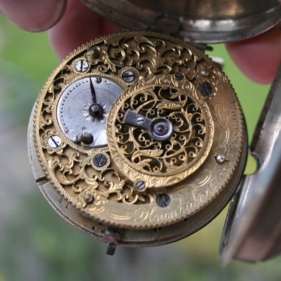
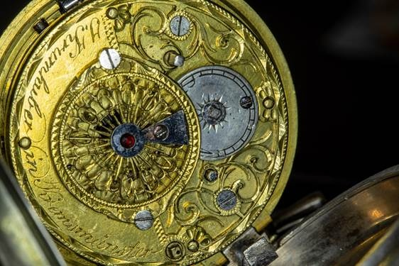
Vorchdorf hatte das Glück, eine bekannte Uhrmacherfamilie zu beherbergen. Über einen Zeitraum von 110 Jahren, von 1776 bis 1886, war diese Familie in drei Generationen in Vorchdorf tätig. Ursprünglich stammten sie aus Steinerkirchen, wo der Vater Georg bereits als Uhrmacher arbeitete. Zwei seiner Söhne, Bartholomäus und Johann Michael, kamen nach Vorchdorf. Ein dritter Sohn zog nach Kremsmünster und eröffnete dort ebenfalls eine Uhrmacherwerkstatt.
Bartholomäus hatte das Glück, in eine bestehende Kramerei am Tangelberg einzuheiraten, eine bis ins 20. Jahrhundert bekannte Einrichtung, und gründete dort seine Uhrmacherwerkstatt. Leider starben Bartholomäus und seine Frau kurz nach 1800. Sein Bruder Johann Michael übernahm daraufhin die Werkstatt und führte sie 40 Jahre weiter. Obwohl Johann Michael sieben eigene Kinder hatte, die alle vor ihm verstarben, bildete er die Kinder von Bartholomäus zu Uhrmachern aus. Vier seiner Söhne erlernten das Handwerk, und einer von ihnen, Johann, übernahm die Werkstatt nach Johann Michaels Tod im Jahr 1840.
Dieser Johann hatte wiederum einen Sohn, ebenfalls namens Johann, der die Werkstatt erbte. Doch in dieser Zeit erlebte das Uhrmachergewerbe eine Krise. Fabrikmäßig hergestellte Uhren aus Amerika und der Schweiz wurden importiert und waren wesentlich günstiger als handgefertigte Uhren. Dadurch verlor das Uhrmacherhandwerk an Bedeutung, und 1886 verkaufte Johann Krumhuber das Anwesen und zog weg. Er scheint wirtschaftlich nicht sehr erfolgreich gewesen zu sein, da er aus der Kramerei, die er ebenfalls besaß, wohl hätte mehr herausholen können. Die Familie hatte noch zwei Kinder, die jedoch im Jugendalter starben, und mit dem Tod von Johann Krumhuber im Jahr 1912 erlosch die Dynastie.
Die Uhren selbst sind aus mehreren Gründen interessant: Zum einen basieren sie auf einem Spindelwerk, einer Mechanik, die schon seit 300 Jahren bekannt ist und sich durch ihre Zuverlässigkeit und Genauigkeit auszeichnet. Zum anderen sind die Uhrengehäuse und Übergehäuse oft kunstvoll gestaltet, beispielsweise mit Schildpatt überzogen, und die inneren Platten sind kunstvoll ziseliert, gesägt und vergoldet, oft mit schönen Ornamenten und Tiermotiven verziert.
Besonders interessant ist auch der Aufzug der Uhren: Sie verwendeten eine sogenannte Schnecke und ein Federhaus. Eine kleine Kette, ähnlich einer Fahrradkette, wurde aufgewickelt, und wenn die Uhr ablief, vergrößerte sich der Konus. Dies funktionierte wie eine Gangschaltung, bei der das Antriebsrad immer größer wurde, während die Federkraft nachließ, wodurch die Antriebskraft gleich blieb.
Zu erwähnen ist auch die Standuhr, auf der „Krumhuber Vorchdorf“ steht. Wir vermuten, dass es sich hierbei um Handelsware handelt, da nicht bekannt ist, dass Krumhuber solche Uhren selbst hergestellt hat. Er hat sie vermutlich verkauft und mit seinem Emblem versehen.
In den Schubladen sehen Sie einige Dokumente, darunter eine Rechnung von Johann Krumhuber für eine Uhr sowie seinen Heimatschein. Zudem finden Sie Zubehör wie ein Übergehäuse und einige kunstvoll gefertigte Unruhbrücken. Diese Bauteile wurden vermutlich nicht alle von Krumhuber selbst hergestellt, sondern teilweise zugekauft. Man darf nicht davon ausgehen, dass in solchen Handwerksbetrieben alles selbst gefertigt wurde – Schrauben, Federn und andere Teile wurden oft zugekauft.
Schließlich sehen wir hier auch einige Werkzeuge, darunter eine schöne Uhrmacher-Drehbank. In der Darstellung einer zerlegten Uhr können Sie die einzelnen Bauteile sehen, insbesondere das Werk mit Schnecke, Federhaus und Spindel.
Alfred Hollinetz erklärt die Funktionsweise einer Spindeluhr Text zum Video
Hier sehen Sie ein detailgetreues Modell, das die Funktionsweise einer Krummhuber-Uhr veranschaulicht. Die tatsächliche Krummhuber-Uhr liegt normalerweise quer, doch die stehende Spindel in diesem Modell entspricht exakt jener im Original. Diese Uhr könnte durchaus wieder in Gang gebracht werden.
Das ausgestellte Modell zeigt das Uhrwerk der Krummhuber-Uhr. Es handelt sich um eine Nachbildung, die von einem Uhrensammler erworben wurde. Dieses Modell hilft, das Funktionsprinzip der Spindel besser zu verstehen. Man kann erkennen, wie die Zapfen oben und unten in die Mechanik eingreifen und das Uhrwerk bewegen. Auch die Federmechanik ist hier gut sichtbar, die das Zusammenspiel der Teile ermöglicht.
Das Prinzip der Krummhuber-Uhr ist etwa 300 Jahre alt und stammt aus dem 16. Jahrhundert. Es hat sich bis ins 19. Jahrhundert gehalten. Eine charakteristische Eigenschaft dieser Uhren ist ihre Dicke, bedingt durch die senkrechte Spindelbauweise. Mit der Zeit wuchs der Wunsch nach flacheren Uhren, was zur Entwicklung der Ankeruhren führte. Diese haben eine flachere, einachsige Bauweise, was sie kompakter und moderner machte.
Die Krummhuber-Uhren wurden von kleinen Uhrmachern gefertigt, die das handwerkliche Wissen für solche komplexen Mechanismen besaßen. Ankeruhren und noch kompliziertere Uhren wie die sogenannten Tourbillons konnten hingegen nur von hochspezialisierten Uhrmachern hergestellt werden. Dies zeigt, wie anspruchsvoll und vielfältig die Uhrmacherkunst über die Jahrhunderte war.
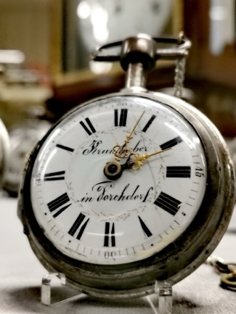
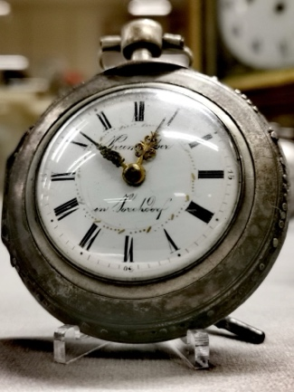
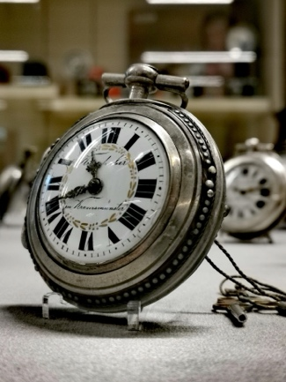
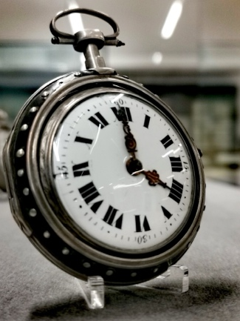
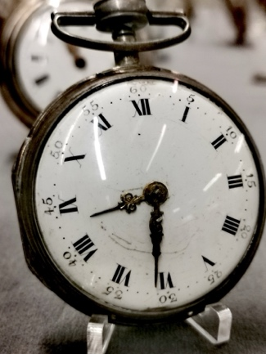
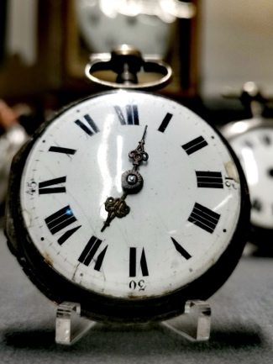
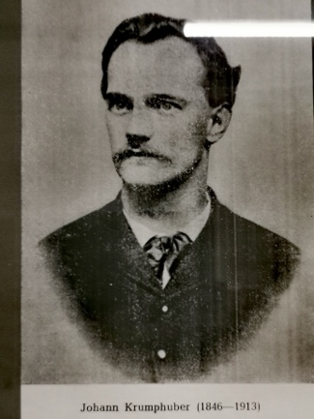
Wie funktioniert eigentlich eine Unruhewaage? Das Zahnrad darf sich auf keine Seite bewegen, ansonsten ist es nicht perfekt ausgerichtet...
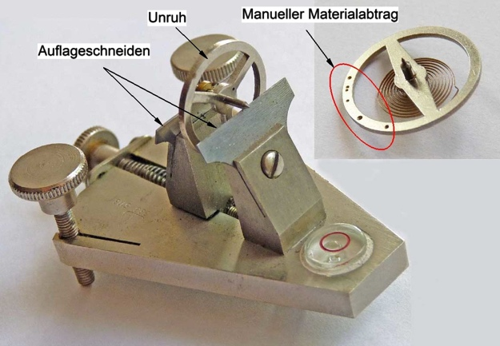
Solche Geräte sind immer noch in Gebrauch und werden in höchster Präzision zum Kauf angeboten
Hier kann man diese Waagen kaufen.
Ein anderes Gerät, welches hier in seiner Funktionsweise erklärt wird.
https://www.youtube.com/watch?v=KG-VebMEq0g
Weiter gehts mit der Familiengeschichte der Krumhuber

Information
Kurzfassung: *Familiengeschichte der Krumhuber *
Die "Vorchdorfer Uhren" der Uhrmacherdynastie Krumhuber, die von 1776 bis 1886 in Vorchdorf ihr Handwerk ausübte, waren sowohl handwerklich als auch künstlerisch von hervorragender Qualität. Die Spindeluhr war eine technisch ausgereifte Konstruktion, die sich damals schon mehr als 300 Jahre bewährt hatte. Sie wurde erst ab 1800 langsam von Uhren mit Zylinder- oder Ankerhemmung, die wesentlich flacher gebaut waren, verdrängt.
Ab 1850 überschwemmten billige Fabriksuhren aus der Schweiz und aus den USA den europäischen Markt, sodass vielen Kleinuhrmachern die Existenzgrundlage entzogen wurde. Krumhuberuhren waren nur für wirklich begüterte Bürger erschwinglich, da eine Uhr um 1800 bereits 50 Gulden kostete. Zum Vergleich: der Jahreslohn eines Knechtes betrug damals 15 Gulden.
Das Gehäuse wurde ursprünglich aus Münzsilber gehämmert, später aber zugekauft. Die Uhrplatten waren aus feuervergoldetem Messing. Die Unruhbrücken waren schon sehr früh mit Ranken- und Blumenornamenten durchbrochen gearbeitet. Die Gestaltung der gesägten und vergoldeten Zierplatten mit Motiven aus dem bäuerlichen Leben, Jagd-, Blumen- und Tierszenen offenbarten die künstlerischen Fähigkeiten vor allem des Hauptvertreters der Familie: Johann Michael Krumhuber.
Langfassung: *Familiengeschichte der Krumhuber * (siehe Stammtafel)
Die Krumhuber-Familie lässt sich bis 1643 zurückverfolgen und hatte Einfluss auf Vermögens- und Gesellschaftsverhältnisse. Andreas Krombhuber heiratete 1643 Barbara Felbermayr in Thalheim (heute Sattledt 25). Deren Sohn Balthasar erbte den Felberhof und Sohn Johannes (geb. 1651) heiratete 1683 Magdalena Höpberger und 1687 Cunigundis Mair. Deren jüngster Sohn Simon stiftete eine Linie, die zum Kleinlahergut und nach Vorchdorf führte. Franz Krumhuber wurde 1906-1909 Bürgermeister in Vorchdorf.
Christoph Georg, ein weiterer Sohn des Johannes, heiratete 1723 Barbara Hertenhuemer und begründete eine Uhrmacherdynastie. Sein Sohn Georg (geb. 1725) wurde Uhrmacher und hatte in zwei Ehen insgesamt 16 Kinder. Drei Söhne wurden ebenfalls Uhrmacher.
Die Uhrmacherdynastie erlebte Aufstieg und Niedergang. Johann Michael Krumhuber erwarb 1776 die Holzbauernsölde in Vorchdorf und integrierte sich in die Gesellschaft. Sein Neffe Johann erbte später sein Vermögen und Wissen.
Bartholomäus Krumhuber, ein Bruder von Johann Michael, gelangte durch Heirat in den Besitz des Kramerhauses in Vorchdorf. Trotz Schicksalsschlägen übernahmen nach seinem Tod 1801 seine Söhne das Uhrmachergeschäft. Cajetan Krumhuber zog nach Wels und begründete dort eine Uhrmachertradtion, während Ferdinand Krumhuber in Armut lebte.
Johann Krumhuber führte nach 1841 das Uhrmachergeschäft weiter, erlebte jedoch wirtschaftliche Schwierigkeiten und verkaufte seinen Besitz. Die Familie zog nach Wels, wo mit dem Tod von Theresia Krumhuber 1935 die Uhrmacherdynastie endete.
Urkunden und Verträge zeugen von der Geschäftstätigkeit und dem Handel mit Waren der Familie Krumhuber. Das Kramerhaus war ein wichtiger Handelsort in Vorchdorf und erweiterte unter Johann Michael Krumhuber sein Angebot, einschließlich einer Kaffeerösterei.
Die Krumhuber waren von 1790 bis 1860 wirtschaftlich und durch ihre Taschenuhren überregional bedeutend.

Abschnitt D2 - Die Geschichte der Familie Krumhuber im Detail
QR-Code (zur Abschnitts-Auswahl)

Information
***Es folgt eine sehr detaillierte Beschreibung der Geschichte. Wem das zu viel ist, bitte nach unten scrollen, um weiter zu kommen.

Die Familiengeschichte der Krumhuber (auch Krumphuber, Krumphueber Grumphueber oder Krombhuber geschrieben) lässt sich in den verschiedenen Pfarrmatriken bis 1643 zurückverfolgen. Grundherrschaftliche Urkunden (Verlassenschaftsverhandlungen, Kaufverträge, Gerhabschaftsquittungen usw.) geben einen interessanten Einblick in die Vermögensverhältnisse, die gesellschaftliche Stellung, aber auch in die Lebensweise vor rund 200 Jahren.
Im Jahr 1643 heiratete Andreas Krombhuber, der vermutlich aus Ried im Traunkreis stammte, Barbara Felbermayr auf dem Felberhof in Thalheim (später Steinhaus, heute Sattledt 25). Von den 9 Kindern des Paares erbte Balthasar den Felberhof, Joachim begründete eine Linie, die zum Erbhof Windischbauer, Sattledt 15 führt, und Johannes, der 1651 geboren wurde, heiratete 1683 Magdalena Höpberger (Oberaustall 4, Steinerkirchen – heute Sattledt). Schon nach drei Jahren kinderloser Ehe starb die Frau und Johannes heiratete 1687 Cunigundis Mair vom Haunoldhof in Thalheim. Von den 7 Kindern erbte Simon, der Jüngste das Höpbergergut (Habergergut) und wird zum Stammvater einer Seitenlinie, die über das Kleinlahergut, Steinerkirchen, Sölling 2 nach Vorchdorf führt. Sein Urenkel, Wolfgang Krumhuber hatte 3 Söhne, von denen Wolfgang das Kleinlahergut erbte (auf dem heute in ununterbrochener Reihe bereits der 7. Wolfgang Krumhuber lebt), Josef heiratete auf das Weißmanngut in Almegg und Franz erwarb 1884 die Brunnmühle in Vorchdorf, Fischböckau 32 und das Haus Bergern 27 (Krumphuberweg 14). Er war von 1906 bis 1909 Bürgermeister und ist als Spender eines Kirchenfensters in der Pfarrkirche verewigt. Da er keine Kinder hatte, übergab er die Brunnmühle 1913 seinem Neffen Franz (ein Sohn seines Bruders Josef). Dieser heiratete in Eberstalzell Maria Voglhuber auf dem Grubmairgut, Littring 13 und war einige Jahre Bürgermeister in Eberstalzell.
Die Hauptlinie aber führt ein anderer Sohn des Johannes, Christoph Georg (geb. 1697) weiter. 1723 heiratete er Barbara Hertenhuemer aus Thalheim (Tambach), mit der er 10 Kinder hatte. Er erwarb die Wintersölde in Spereck, Steinerkirchen, Oberaustall 9. Das Grundstück liegt heute in Sattledt; das Haus existiert nicht mehr, es mußte dem Autobahnbau weichen. Hier begründet sein Sohn Georg (geb. 21.1.1725) die Uhrmacherdynastie. Georg war in erster Ehe (1749) mit Maria Neumayr (vom Thanhof in Kremsmünster, heute Sattledt 4) verheiratet. Von den 8 Kindern dieser Ehe wurden 3 Söhne Uhrmacher: Johann Michael, Bartholomäus und Mathias. Mathias (1767 - 1816) wird 1793 Kleinuhrmacher in Kremsmünster, Oberburgfried 34. Sein Sohn Mathias (1796 – 1879) war ebenfalls Uhrmacher und verfertigte für das Stift Kremsmünster mehrere Pendeluhren, die sich durch sorgfältige Arbeit und hervorragende Ganggenauigkeit auszeichnen. Johann Georg heiratete in Passau die Wirtstochter Maria Anna Mayr und wird dort bürgerlicher Biergastgeber. Simon wurde in Pettenbach Handelsmann und Schneidermeister. Die älteste Schwester der Krumhuberbrüder heiratete den Hufschmied Tobias Neudorfer in Vorchdorf, Unterhörbach 6.
1769 heiratete Georg nach dem Tod seiner Gattin Maria die Anna Maria Maderpöck von der Schmidn zu Mayrdorf 5 in Ried im Traunkreis. Von den 8 Kindern dieser Ehe wird Stephan (geb. 1771) Besitznachfolger auf der Wintersölde, Anna Maria (geb. 1775) heiratet Josef Gröppl, den Besitzer des Kramerhauses bei der Laudach (Kaufhaus Hieslmayr) in Vorchdorf, Anna Barbara (geb. 1780) heiratet auf das Schöbingergut in Wipfing 19, Eberstalzell, und Maria Theresia (geb. 1786) ehelicht den Besitzer des Kleinlehenbauerngutes in Albenedt 3. Die 110 Jahre dauernde Geschichte der Uhrmacherdynastie Krumhuber in Vorchdorf ist ein Szenario von Aufstieg und Niedergang, Reichtum und Armut, Erfolg und harten Schicksalsschlägen.
Johann Michael Krumhuber (geb. 27.1.1757) erwirbt 1776 vom Ehepaar Jakob und Maria Agrill die Holzbauernsölde in Messenbach (Vorchdorf 62, bzw. Alte Gmundnerstraße 3) und läßt sich hier als Kleinuhrmacher nieder. Durch seine Heirat mit Theresia Limberger, der Tochter des Wirtes der Holzingertavern, Vorchdorf 2 (Gasthaus Kirchenwirt), wird der begabte und tüchtige junge Mann in die bürgerliche Gesellschaft Vorchdorfs integriert. Mit der Übernahme des Besitzes seines Bruders Bartholomäus nach dessen Tod im Jahr 1801 gelangte Johann Michael zu großem Wohlstand. Er wurde Besitzer des Kramerhauses beim Spital (Vorchdorf 8, bzw. Pettenbacherstraße 7) und des Werkstatthäusels (Vorchdorf 10, bzw. Tanglweg 3). 1821 kaufte er die Weißenwiesen, die bis 1887 im Besitz der Familie blieb. Der gesellschaftliche und wirtschaftliche Aufstieg verdeckt jedoch die tragischen Ereignisse, die die Familie in diesen Jahren trafen. Von seinen 6 Kindern starben 4 im Kindesalter, seine 1786 geborene Tochter Theresia starb 1814, 2 Jahre nach ihrer Verehelichung mit Paul Hilber und der 1787 geborene Sohn Johann Michael wurde 1811 begraben. Nach dem Tod seiner Frau im Jahr 1826 widmete sich der Witwer ganz seinem Neffen Johann, dem er sein beträchtliches Vermögen und sein reiches Wissen und Können vermachte.
Bartholomäus Krumhuber (geb. 24.8.1764) kam 1787 durch die Heirat mit der Kaufmannstochter Theresia Bergmann nach Vorchdorf und damit in den Besitz des Kramerhauses , des Werkstättenhäusels und des Huttererhäusels, Vorchdorf 10 (Bahnhofstraße 14), das er 1793 an Franz Kammerer verkaufte. Von den 9 Kindern überlebten immerhin 4 Söhne und für die junge Familie zeichnete sich ein Zukunft in Sicherheit und Wohlstand ab, bis das Schicksal auch hier zuschlug. Am 20.11.1800 starb Theresia und 4 Monate später am 18.3.1801 Bartholomäus. Die 4 Söhne, Franz (geb. 1787), Joseph (geb. 1790), Cajetan (geb. 1797) und Johann (geb. 1798) waren mit einem Schlag zu Vollwaisen geworden. Onkel Johann Michael übernahm die Gerhabschaft (Vormundschaft) und bildete alle 4 zu Uhrmachern aus. Franz erhielt 1808 die Holzbauernsölde und 1810 zusammen mit seinem Bruder Joseph das Waisengut von je 275 Gulden. Joseph zog nach Steyr und begründete dort eine Uhrmacherwerkstätte. 1810 hatte dort Johann Michael Krumhuber um 7000 Gulden (Wiener Währung) das Haus Nr. 68 (Grünmarkt 6) gekauft und gab dieses 1812 um 3000 Gulden seinem Neffen Josef und dessen Gattin Josefa. 2 Jahre später starb Josef und das Haus fiel nach einem kuriosen Rechtsstreit mit Johann Michael seiner Frau zu. Cajetan erhielt ein Waisengut von 342 Gulden und erwarb 1820 von der Uhrmacherswitwe Elisabeth Schäflerin in Wels um 2950 Gulden das Haus Vorstadt 52 (Kaiser Josef-Platz 15) und damit auch die Uhrmachergerchtigkeit. 1824 heiratete er in Vorchdorf Katharina Schnepf mit der er 3 Kinder hatte. In 2. Ehe war er mit Maria Pelgerini verheiratet (1831). 1835 verkaufte er sein Haus und zog nach Ebelsberg 11, wo er am 16.4.1836 starb. Sein Sohn Ferdinand (geb.1832) wurde ebenfalls Uhrmacher. Er war mit Theresia Riedler, Tochter des Sägemeisters Paul Riedler aus Vorchdorf, Pappelleiten verheiratet und hatte 7 Kinder. Er lebte mit seiner Familie in bitterer Armut in Tollet, Atzbach und Kirchham Nr. 8, wo er 1893 starb. Ob unter seinen Nachkommen Uhrmacher sind, ist nicht bekannt.
Johann Krumhuber (geb. 24.11.1798) übernahm die Werkstätte nach dem Tod seines Onkels Johann Michael im Jahr 1841 und damit auch den gesamten Besitz. Schon 1825 erbte er von seinem Bruder Franz die Holzbauernsölde . 1842 heiratete er Cäcilia Wagner, eine Wirts- und Fleischhauerstochter aus Adlwang. Bei seiner Hochzeit wurde er als „Uhrenfabrikant und Handelsmann“ bezeichnet. Das Ehepaar bekam 3 Kinder: Theresia (* 6.12.1842), Johann (* 8.9.1846) und Joseph (* 20.1.1850). Der Tod entriß jedoch der Familie den Vater am 1.7.1851. Die Witwe Cäcilia schaffte es, das Geschäft und den Betrieb trotz schwieriger Zeiten – die Konkurrenz billiger Fabriksuhren machte sich bereits bemerkbar - mit Hilfe tüchtiger Gesellen weiterzuführen. Einer von ihnen war Josef Jenner, ein Urgroßonkel des Vorchdorfer Uhrmachermeisters Karl Jenner, der zeitweise sogar die Werkstatt führte. 1861 erwarb Cäcilia das Stiegenhäusel (Vorchdorf 6, bzw. Pettenbacherstraße 11) und verkaufte im gleichen Jahr die Holzbauernsölde.
Johann Krumhuber übernahm den Besitz nach dem Tod seiner Mutter am 8.12 .1869. Seine Schwester Theresia führte ihm bis zu ihrem Tod im Jahr 1885 die Wirtschaft. Sein Bruder Josef trat 1870 als P. Konstantin in das Stift Melk ein, wo er 1929 starb. Johann dürfte nicht sehr gut gewirtschaftet haben. Zweifellos war das Uhrmachergeschäft schwierig geworden, das renommierte Kramerhaus aber wäre eine sichere Geldquelle gewesen. Fest steht, dass Johann seinen Besitz nach und nach verkaufte: 1870 das Werkstättenhäusel an Anton und Katharina Eder, Rechenmacher in Hörbach, 1886 das Kramerhaus an Josefa Tangl. Das Stiegenhäusel, das er von seiner Schwester geerbt hatte, verkaufte er ebenfalls 1886 und schließlich 1887 die Weißenwiesen an Franz Reiter, Wirt in der Hoftaverne, Vorchdorf 21. Er kaufte sich im gleichen Jahr ein Haus in Sierning (Nr. 67) und heiratete am 19. 7. 1887 Theresia Eiersebner, eine Tochter des Leopold und der Katharina Eiersebner (Vorchdorf 71, Schmiedingerhaus, Bahnhofstraße). Dem Paar wurden zwei Kinder geboren: Johann am 24.1.1888, Cäcilia Anna am 8.11.1889. Am 18.5.1897 wurde das Haus in Sierning verkauft und die Familie zog nach Wels, Hans Sachs-Straße 7. Dort starben die beiden Kinder: Johann 1904 und Cäcilia 1911. Vater Johann starb am 25.12.1913 und seine Frau Theresia am 3.12.1935. Damit erlosch die Vorchdorfer Uhrmacherdynastie.
Von den zahlreichen Urkunden sind vor allem Verlassenschaftsabhandlungen und Kauf- oder Übergabsverträge interessant, weil sie oft genaue Inventarverzeichnisse enthalten. So findet man z.B. im „Inventarium über weyl: Theresia und Bartholomä Krumhuebers Besitzer des Kramerhauses.....Vermögen“ vom 3.12.1801 nicht nur eine Auflistung sämtlicher Warenbestände des Kramerhauses sondern auch eine genaue Aufstellung des vorhandenen Uhrmacherwerkzeuges, der Rohmaterialien, der fertigen und halbfertigen Uhren:
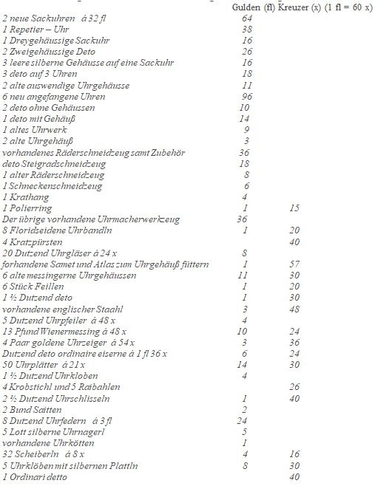
Das Uhrmacherinventar wird hier mit einem Gesamtbetrag von 550 Gulden geschätzt. Das ist eine gewaltige Summe, wenn man bedenkt, dass das gesamte Kramerhaus (ohne Inventar) etwa den gleichen Wert hatte. Hausrat, Handelswaren, Tiere und Futtermittel wurden damals im Verhältnis zur Arbeit und zum Haus- und Grundbesitz relativ hoch bewertet. Im Vermögen des Georg Krumphuber wurde nach seinem Tod 1803 ein „Beth samt Gespanntem“ (Bett mit Überzug) mit 24 Gulden und ein „Leibkasten samt Gwand“ mit 15 Gulden geschätzt. Im Kaufvertrag über die Holzbauernsölde (1808) wurden Haus und Grund mit 600 Gulden, eine Kuh mit 60 Gulden und 24 Zentner Heu mit 30 Gulden angegeben. Das Kramerhaus war gewissermaßen der Stammsitz der Krumhuber in Vorchdorf. Es wird bereits 1598 als „Hauß Zunegst bey dem Spitall“ erwähnt. Schon 1710 heißt es „Döselprunners Cramerhauß“ und steigt zu einem der führenden Kaufhäuser in Vorchdorf, vermutlich sogar im weiteren Almtal auf. Neben Lebensmitteln und Gewürzen wurden vor allem Stoffe und Nähzubehör, Metallwaren und Farben gehandelt. In der „Kaufs Uibergab“ von Peter und Katharina Pergmann an ihre Tochter Theresia und den versprochenen Bräutigam und konftigen Ehewürth Bartholomäus Krumphueber (1787) wird genau aufgelistet, was sich an Waren im Haus befand. Z.B.: Gewürze: Inwer (Ingwer), Pfeffer, Neugewirtz, Weinstein, Safferan; Stoffe: Seiden, Plüsch, Parkan (Barchent?), Damasch (Damast?), Taffel (Taft?), Kotton (Baumwolle), Leinene Truck (bedruckte Leinwand), Flänel (Flanell) usw.; Nähzubehör: Nadlerwarr, weisser und geferbter Zwiern, rotes Dürkisches Garn, Ringe, Schnallern und Knöpfeln, Fischbein, Flör (Flor), Goldporten, Spitzen; Metalle und Farben: Nägl, Silber Glöt (Silberlot), Zünn, Messing, Kupfer, rothe Meny (Mennige), Pleyweiß, Leim usw. Unter Johann Michael Krumhuber wurde das Angebot noch wesentlich erweitert. Es kamen Fertigwaren (Wäsche, Hauberln, Schamperl, Socken usw.) dazu, das Angebot an Stoffen wurde um Spezialitäten wie Wiener oder türkischer Cotton oder englische Wollstoffe (Manschest) erweitert. Erstmals wird 1826 auch der Kaffee als Handelsware erwähnt. Später versorgte das Geschäft mit seiner Kaffeerösterei das ganze Almtal mit den begehrten Bohnen.
Zusammenfassend kann gesagt werden, dass die Familie Krumhuber in ihrer Blütezeit von 1790 bis 1860 für Vorchdorf von großer wirtschaftlicher Bedeutung waren. Sie festigten ihre Stellung als Kaufleute und Handelsherren und genossen großes Ansehen. Die künstlerische und technische Qualität der von ihnen hergestellten Taschenuhren aber machte sie weit über die Grenzen der Gemeinde hinaus bekannt und berühmt bis in unsere Tage.
Weiter geht's mit einer sehr genauen Ausführung über die Spindeluhren

Information
Die Uhrmacherfamilie Krumhuber und die Vorchdorfer Spindeluhren (von Alfred Hollinetz)
Vorbemerkung
Im Heimatbuch aus dem Jahr 1959 von Rudolf Schwarzelmüller gibt es einen detaillierten und gut recherchierten Artikel über die Uhrmacherfamilie Krum(p)huber aus Vorchdorf. Diese Familie war für ihre hochwertigen Produkte bekannt. Soweit ich weiß, war der Autor der erste, der über diese Werkstatt geschrieben und ihr damit eine Art literarische Anerkennung gegeben hat. Im vorliegenden Beitrag, der sich natürlich auch auf Schwarzelmüllers Forschungen stützt, soll nun zunächst die Technik der Spindeluhr und ihre Entwicklung näher beschrieben werden. Darüber hinaus sind in letzter Zeit aber auch eine Reihe neuer, historischer Quellen erschlossen worden, die ein wesentlich facettenreicheres Bild der Familie zeichnen, als dies bisher bekannt war. Herrn Franz Etlinger sei hier für seine mühsame Archivarbeit herzlichst gedankt. Aufgrund seiner Forschungen konnte der Stammbaum der Krumhuber-Familie bis in die Mitte des 17. Jahrhunderts lückenlos erstellt werden.
Die Entwicklung der Spindeluhr
Die Zeitmessung ist ein Problem, das die Menschheit schon seit Jahrtausenden beschäftigt. Sonnenuhren waren bereits bei den Babyloniern in Verwendung. Im Altertum benützte man häufig Lichtuhren (Feueruhren, Öluhren), das waren Kerzen oder Lampen, die in einer bestimmten Zeit abbrannten. Bis ins Mittelalter wurden Wasseruhren verwendet. Dabei wurde das aus einem immer vollen Vorratsgefäß ausfließende Wasser gemessen oder trieb eine einfache Mechanik mit Zeiger an. Sanduhren als Kurzzeitmesser haben sich bis in unsere Zeit gehalten. Die ersten mechanischen Uhren mit aufziehbaren Gewichten tauchten um 1300 in Italien auf. Sie besaßen bereits ein Steigrad und als Hemmung eine einfache, hin- und her-drehende Waag (Blancier), die mit 2 Lappen oben und unten in das Steigrad (Kronrad) eingriff. Damit war das Prinzip der Spindeluhr erfunden, denn auch die ersten Kleinuhren (Tischuhren, Dosenuhren), die um 1400 entstanden, besaßen diese Art der Hemmung in verkleinerter Form. Die Waag war noch kein eigenschwingendes Organ. Sie erhielt ihre gesamte Energie ständig vom Steigrad. Ungenauigkeiten in der Bewegung des Werkes pflanzten sich bis zu der Waag fort. Auch als man sie zu einer kreisrunden Radunrast weiterentwickelte und den Rücklauf durch elastische Schweineborsten als Anschlag zu verbessern suchte, erzielte man noch nicht die gewünschte Genauigkeit. Zwei bahnbrechende Erfindungen brachten jedoch schlagartig den Durchbruch und revolutionierten den Uhrenbau: Die Erfindung des Pendels und der Unruhfeder durch den holländischen Gelehrten Christiaan Huygens (1629 – 1695) und seinen englischen Konkurrenten Robert Hooke (1635 – 1703) um 1668. Pendel und Unruhe besitzen eine Eigenschwingung mit konstanter Frequenz. Nach Galilei ist ja die Pendelfrequenz nicht von der Schwingungsweite sondern nur von der Pendellänge abhängig – Pendeluhren regelt man daher durch Verlängern oder Verkürzen des Pendels. Es ist nur jene Energiezufuhr nötig, die gebraucht wird, um die Schwingung aufrecht zu erhalten und das ist viel weniger als bei der Waag oder der Radunrast früher Taschenuhren. Ähnlich wie beim Pendel werden daher auch Taschenuhren durch Verlängern oder Verkürzen der Unruhfeder geregelt (Rückerstifte und Rückerzeiger). Gangungenauigkeiten werden durch die regelmäßige Schwingung ausgeglichen. Hooke ließ die erste Taschenuhr mit Unruhfeder von seinem Uhrmacher Thomas Tompion (1639 – 1713) bauen. Tompion begründete damit den legendären Ruf englischer Uhren im 17. und 18. Jahrhundert. Eine der seltenen Originaluhren von ihm befindet sich in der Kunstsammlung des Stiftes Kremsmünster.
Schon ab 1400 verwendete man (speziell für Kleinuhren) Federn statt der Gewichte als Energielieferanten. Dabei tauchte ein weiteres Problem auf: Eine Feder lässt – zum Unterschied von einem ablaufenden Gewicht – in der Spannkraft nach. Um diesen Energieverlust auszugleichen, erfand man die raffinierte Kombination von Federhaus und Schnecke. Beide werden mit einer Darmsaite (später mit einer feingliedrigen Kette) verbunden. Im aufgezogenen Zustand ist die Schnecke von der Kette vollständig umwickelt. Der starken Federkraft steht ein kleiner Radius der Schnecke gegenüber. Läuft die Uhr ab, wickelt sich die Kette langsam von der Schnecke ab und auf dem Federhaus auf. Parallel zur nachlassenden Federkraft wird dabei der Schneckenradius und mit ihm die Hebelwirkung immer größer (stufenlos veränderndes Übersetzungsverhältnis). Trotz der relativ hohen und platzraubenden Bauweise hat sich diese Art der Kraftübertragung bis zu den Krumhuber Spindeluhren erhalten, obwohl schon um 1600 eine Alternative erfunden wurde, die Federbremse (Stakefreed). Diese Federbremse hat zwar den Nachteil, dass sie – wie jede Bremse - Antriebsenergie (Reibung) verbraucht, sie kommt jedoch dem Wunsch entgegen, die Uhren flacher zu gestalten.
Von der Feder wird die Kraft auf das Stunden- und das Minutenrad übertragen, gleichzeitig über ein Zwischenrad auf das Stirnrad. Dieses treibt die querliegende Achse des Steigrades an, das schräge Zähne besitzt. Die stehende Spindel an deren oberen Ende die Unruh sitzt, greift mit ihren beiden Lappen abwechselnd oben und unten in das Steigrad ein und hemmt so die Bewegung im Schwingrhythmus der Unruh. Die Energie für die Aufrechterhaltung der Schwingung wird laufend vom Steigrad geliefert. Die Spindelhemmung ist eine rückführende Hemmung, da das Steigrad beim Eingriff der Spindellappen geringfügig zurückgedreht wird. Auch die besten Spindeluhren wurden dadurch immer etwas ungenau. Dies hat vor allem im 18. Jahrhundert zur Entwicklung einer Reihe anderer Hemmungen geführt. Die Gangregulierung einer selbstschwingenden Unruh erfolgt – ähnlich wie beim Pendel – durch Verlängern oder Verkürzen der wirksamen Länge der Unruhfeder. Die Feder liegt dabei zwischen zwei Rückerstiften, die durch den Rückerzeiger verschoben werden. Sie kann auf diese Weise verkürzt werden, wenn die Uhr nachgeht, bzw. verlängert werden, wenn die Uhr vorgeht. Eine weitere Verbesserung der Uhren an Genauigkeit und Lebensdauer brachte die Einführung von Rubinen als Lagersteine und Deckplättchen, die die Reibung beträchtlich verminderten. Auch der Einfluss der Temperatur wirkt sich auf die Ganggenauigkeit aus. Metalle dehnen sich beim Erwärmen aus, daher verlängert sich auch die Unruhfeder. Mit Hilfe von Bimetallen, das sind Blechstreifen aus zwei verschweißten Metallen mit unterschiedlichem Ausdehnungsverhalten, versuchte man die Federlänge wieder zu korrigieren. 1755 wurde eine Kompensationsunruh erfunden, die aus Kupfer und Stahl bestand und die bei Temperaturänderung eine Verformung (Vergrößerung oder Verkleinerung) der ganzen Unruh bewirkte.
Ab etwa 1500 begann man verschiedene Extras in die Uhren einzubauen. Zunächst waren es Schlagwerke und ab 1600 auch Wecker. Sehr beliebt wurden bald Uhren mit allerlei astronomischen Angaben (Monatsnamen, Monatstage, Tierkreiszeichen, Mondphasen usw.). Bei Krumhuber-Uhren, die ihre Käufer vorwiegend im ländlichen Raum hatten, finden sich solche „Spielereien“ selten. Uhren mit Schlagwerk tauchen jedoch vereinzelt auf. Im 18. Jahrhundert verlangte die aufkommende Seefahrt nach immer besseren Chronometern, um die Schiffsposition (Längengrad) exakt bestimmen zu können. Die Rivalität der beiden europäischen Seegroßmächte Frankreich und England heizte den Wettstreit um die beste Marineuhr zusätzlich an. Die Spindelhemmung hatte damals schon ihren technischen Höhepunkt erreicht. Eine weitere Verbesserung der Genauigkeit war bei dieser Hemmung nicht zu erreichen. Trotzdem wurde sie wegen ihrer Robustheit und Zuverlässigkeit noch bis in die Mitte des 19. Jahrhunderts gebaut. Parallel dazu wurde in den europäischen Uhrmacherzentren, vor allem Paris und London, nach neuen, besseren Hemmungen gesucht. 1725 erfand der Engländer George Graham die Zylinderhemmung, die jedoch wegen der anspruchsvollen Bauweise (hohler Halbzylinder in der Unruhwelle) erst ab 1770 vermehrt eingesetzt wurde. Die Zylinderhemmung ist eine ruhende Hemmung, da das Werk während des Eingriffes der Hemmungsradzähne in den Zylinder steht. Ihre Blütezeit erlebte diese Hemmung erst ab 1850, als die industriell hergestellten Bauteile in billige Uhren eingesetzt werden konnten. Diese Konkurrenz versetzte den handwerklich erzeugten Spindeluhren endgültig den Todesstoß und brachte viele Uhrmacher an den Rand des existenziellen Ruins.
Neben einer Reihe anderer Hemmungen wurde 1757 von Thomas Mudge die Ankerhemmung erfunden. Sie setzte sich im vergangenen Jahrhundert nach einigen Verbesserungen so gut durch, dass sie alle anderen Hemmungen verdrängte. Bis in unsere Zeit werden mechanische Uhren damit ausgerüstet. Nur elektronische Regelungen bringen eine weitere Verbesserung der Genauigkeit. Von der Konstruktion her ähnelt die Ankerhemmung der Grahamhemmung von Pendeluhren mit Steigrad und Anker. Das Pendel wird durch die freischwingende Unruh ersetzt. Sie wird daher als freie Hemmung bezeichnet. Bis 1845 wurden alle Taschenuhren mit Schlüsselaufzug gebaut. Der Schlüssel diente gleichzeitig zum Stellen der Zeiger. Der Kronenaufzug – und zugleich das Stellen der Zeiger über die Krone – wurde in Frankreich und England erfunden und löste in der 2. Hälfte des 19. Jahrhunderts sehr bald den Schlüsselaufzug ab.
Die Krumhuber-Uhren sind einfach und robust gebaut und entsprechen der um 1800 bereits über 200 Jahre währenden Tradition der Spindeluhrherstellung. Die beiden Platinen (die obere und untere Uhrenplatte mit den Lagerbohrungen für die Zahnräder) mit einem Durchmesser von 36 bis 50 mm werden durch 4 Pfeiler von etwa 4 bis 6 mm Höhe auf Distanz gehalten. Diese Pfeiler werden vor 1800 aus einem Vierkantstab gefertigt, der in barocker Form zugeschnitten und gefeilt wird. Bei späteren Uhren sind die Pfeiler gedreht und mit mehreren Reihen Perlschnur- oder Rautenmuster verziert. Die relativ große Bauhöhe wird durch die Schnecke bedingt, da das Aufwickeln der Kette einen entsprechenden Platz erfordert. Die Unruh liegt außerhalb der unteren Platine. Die dazugehörige Brücke vergrößert die Bauhöhe weiter, sodass die Werke manchmal ohne Gehäuse und Glas eine Dicke bis 20 mm aufweisen. Mit dem kompletten Innengehäuse ist die Uhr bereits 23 mm dick. Das Übergehäuse verdickt die Uhr zusätzlich und vergrößert den Durchmesser auf stattliche 65 mm. Die Zifferblätter sind anfangs sehr einfach gestaltet und enthalten nur die römischen Ziffern und einen Minutenkranz. Bei späteren Krumhuberuhren erhält das Zifferblatt den typischen Blattkranz und den Schriftzug „Krumhuber in Vorchdorf“.
Die künstlerische Ausgestaltung
Die künstlerische Gestaltung der Uhren richtete sich nach den Vorstellungen und der finanziellen Aufwendung des Bestellers. Obwohl bestimmte Baumuster zu erkennen sind, gleicht doch keine Krumhuberuhr der anderen. Man legte großen Wert auf gediegenes Handwerk und weniger auf Serienfertigung. Die untere Uhrplatte war vor 1800 noch sehr einfach gestaltet und enthielt meistens nur den Namen des Uhrmachers und die Ortsbezeichnung. Die Unruhbrücke ist aber bei allen Uhren durchbrochen und zeigt ein Sternmuster oder fein geschwungene Akanthusblätter. Manche Uhrplatten enthalten aber bereits auch ein einfaches graviertes Ornament aus stilisierten Blättern und Trauben. In der Blütezeit der Schaffensperiode wird auf die untere Platine eine silberne oder vergoldete, kunstvoll gesägte und gravierte Zierplatte aufgesetzt. Diese Zierplatten enthalten neben reichhaltigen Rankenmotiven auch stilisierte Tierdarstellungen (Vögel, Hirsche u. a.). Besonders prunkvoll sind die Übergehäuse gearbeitet. Sie bestehen aus aufwendig punziertem, gehämmertem Silber. Innen sind sie mit Samt ausgelegt. Der Boden des Übergehäuses besteht aus Schildpatt (Schildkrötenpanzer). Die warmen Braunrot- und Gelbtöne, sowie die schöne, weiche Marmorierung geben den Gehäusen noch heute ein edles Aussehen. Das Schildpatt wird mit Silbernägeln am Gehäuse befestigt. Eine Krumhuberuhr ist nur mehr die Hälfte wert, wenn dieses Übergehäuse fehlt oder stark beschädigt ist.
Selten sind goldene Krumhuberuhren. Sie waren natürlich sehr teuer und konnten nur von wirklich reichen Leuten erworben werden. Die einzige in Vorchdorf bekannte goldene Uhr besitzt ein prachtvoll graviertes Gehäuse.
Das Uhrmachergewerbe
Tragbare Uhren gibt es seit etwa 1450. In verschiedenen historischen Quellen werden immer wieder verschiedene Fürstenhäuser als Auftraggeber bzw. Besitzer solcher Uhren erwähnt. Die ersten Uhrmacherzentren bildeten sich in den oberitalienischen Städten. In Deutschland waren es die mächtigen Handelsmetropolen Nürnberg und Augsburg in denen Goldschmiede, Waffenschmiede und Schlosser in großer Zahl ansässig waren. Über die Herstellung von Turmuhren kam auch der legendäre Schlosser Peter Henlein zur Uhrmacherei. Seine Nürnberger Eierlein (kommt von Ührlein und hat mit den später erzeugten ovalen Halsuhren nichts zu tun) waren zwar nicht die ersten Taschenuhren, begründeten aber den Ruf der Stadt als Uhrmacherzentrum. Strenge Zunftregeln festigten das neue Handwerk, und der Export – vor allem in den Orient – bescherte ihm eine große Blüte. Die starren Zunftregeln bewirkten jedoch auch eine Stagnation im technischen Bereich, da jedem Uhrmacher genau vorgeschrieben wurde, wie eine Uhr ausgestattet sein musste. Die Wirren des Dreißigjährigen Krieges beschleunigten zusätzlich den Niedergang der deutschen Uhrmacherzunft. Anders verlief die Entwicklung in England. Dort waren die Fürsten nicht nur an der künstlerischen, sondern auch an der technischen Qualität der Uhren interessiert. Ausgehend von dem schon erwähnten Thomas Tompion und John Harrison (1693 – 1776) prägte im 18. Jahrhundert eine Reihe hervorragender englischer Uhrmacher die weitere Entwicklung. Auch in Frankreich bildeten sich mehrere Uhrmacherzentren (Lyon, Blois, Paris). Die Vertreibung von rund 200.000 Hugenotten ab 1685, unter denen sich sehr viele Uhrmacher befanden, bewirkte einen rasanten Niedergang der Uhrmacherei. Die Franzosen, die schöne Uhren mit Treib- und Emailarbeiten liebten (wegen ihrer dicken Bauweise wurden sie Oignons = Zwiebeln genannt), fanden erst gegen Ende des Jahrhunderts wieder Anschluss an die technische Entwicklung. Ein Grund dafür war der schon erwähnte Konflikt zwischen den beiden europäischen Seegroßmächten England und Frankreich. Die Auseinandersetzungen nahmen teilweise den Charakter von Wettbewerben aber auch von ernsthaften Streitereien um Patentrechte an. Unter den französischen Uhrmachern sind es vor allem Julien Le Roy (1668 – 1754), sein Sohn Pierre Le Roy (1717 – 1785) und Abraham Louis Breguet (1747 – 1823), die für bahnbrechende Entwicklungen im Uhrenbau sorgten. Die aus Frankreich vertriebenen Hugenotten siedelten sich vorwiegend in Holland, England und in der Schweiz an, wo von Genf ausgehend der legendäre Ruf der Schweizer Uhren begründet wurde. In einer zweiten Welle siedelten sich weitere französische Uhrmacher nach der Revolution (1792) wiederum in der Schweiz an.
Deutschland konnte den Anschluss an die internationale Uhrentechnik erst gegen Ende des 19. Jahrhunderts mit den Uhrenmanufakturen in Schramberg (Junghans) und Glashütte (Lange) finden. In den österreichischen Erblanden verlief die Entwicklung ähnlich wie in Deutschland. Engstirnige Zunftregeln und damit verbundene Streitereien verhinderten immer wieder eine innovative Entwicklung. In der Wiener Zunftordnung der Schlosser und Büchsenmacher von 1451 werden die Uhrmacher erstmals erwähnt. Dieser Zunft gehörten noch eine Reihe anderer Berufe wie Sporer (Sporenmacher), Brünner (stellten Kettenpanzer her) und Windenmacher an. Bei den Uhrmachern kam es sehr bald zu einer Trennung zwischen Groß- und Kleinuhrmachern, wobei nach langen Streitigkeiten genau festgelegt wurde, dass Uhren mit Gewichten nur von Großuhrmachern und solche mit Federwerk nur von Kleinuhrmachern hergestellt werden durften. Noch 1770 findet man im Auf-Ding und Freysprechbuch der Grazer Uhrmacher die Eintragung: „Unter heutigem Datum ... ist bey den Mitel widerumben confirmieret worden, dass die Kleinuhrmacher keine Gewichtuhren zuerichten sollten; ingegen auch die Großuhmacher keine Sakuhren repariren sollten vill weniger eine neye machen. Bey rückhstechender Fol 75 (bezieht sich auf einen 1746 gefassten Beschluss) ehehin gesetzten Straff per 6 Reichtoller soll es sein Verbleiben haben ... “
Die Uhrmacher auf dem Land dürften sich an diese Regeln weniger gehalten haben, denn in den Vorchdorfer Kirchenrechnungsbüchern finden sich mehrere Eintragungen über Turmuhrreparaturen, die sich wahrscheinlich auf Georg Krumhuber bzw. seine Söhne Johann Michael, Bartholomäus oder Mathias, die alle Kleinuhrmacher waren, beziehen, denn von einem richtigen Großuhrmacher in Steinerkirchen ist uns nichts bekannt: 1786: „Dem Uhrmacher in Steinerkirchen, welcher die Kirchen Uhr groß Theils ausgebessert und neu gemacht 39 fl 42 kr.“ 1793: „Dem Uhrmacher zu Steinerkirchen, der die Turmuhr ganz zerlegt, ausgesotten und repariert hat 3 fl.“ 1797: „Dem H(errn) Michael Krumhuber, Uhrmacher allhier, für die Reparierung der Turmuhr 18 fl 30 kr.“
Konflikte gab es auch immer wieder mit den Zirkelschmieden, die sich beklagten, dass Uhrmacher statt ihnen Waagen und Ellenstäbe herstellten und sogar Gewichte auf den Märkten überprüften. Das Zunftwesen war vor allem in den Städten sehr ausgeprägt. Auf dem Land ließen sich oft Uhrmacher nieder, die keiner Zunft angehörten (Fretter). Sie hatten die Nachteile der engstirnigen Zunftordnungen nicht zu fürchten, waren aber auch von deren Schutz und anderen Vorteilen ausgeschlossen und zum Teil von der technischen Weiterentwicklung abgeschnitten. Für tüchtige und begabte Meister bot sich aber auch hier die Möglichkeit, eine Existenz aufzubauen, was die Krumhuber-Dynastie eindrucksvoll bewies. Oft waren sie jedoch auf einen Zweitberuf z.B. als Bauer, Händler oder Krämer angewiesen. So gab es auch einen Uhrmacher am Teyrwang, dem 1742 aus der Pfarrkasse „wegen mehrgedachter Uhrgewichter für seine Arbeit 1 fl 1ß 18 D“ ausbezahlt wurde.
Technik und Arbeitsweise
Ein Uhrmacher benötigt eine Fülle von Kenntnissen und Fertigkeiten aus den verschiedensten Bereichen. Neben der konstruktiven und rechnerischen Arbeit ist natürlich die feinmechanische Herstellung der Bauteile, die ein hohes Maß an Präzision erfordert, die wichtigste Tätigkeit. Dazu kommt das handwerkliche Geschick bei der Herstellung der Gehäuse aus gehämmertem Münzsilber, die umständliche Prozedur des Feuervergoldens und die Kunstfertigkeit in der Behandlung des Schildpatts, bei der Herstellung gesägter und gravierter Uhrplatten und Unruhbrücken sowie bei der kunstvollen Punzierung der Übergehäuse.
Die Geheimniskrämerei um technische Feinheiten, Herstellung von Bauteilen und andere handwerkliche Tricks war allgemein sehr groß. Im Buch „Der selbstlehrende Uhrmacher“ (1786) findet sich die resignierende Eintragung: „.... Nun suchte ich Bücher auf, die mich in meinem Geschäfte führen sollten; allein wie unzureichend fand ich diese alle. Sie sagten mir oft, was ich nicht wissen wollte, und was ich wissen wollte, sagten sie nicht. Uhrmacher um Rathe zu fragen ist eine vergebliche Arbeit; die Furcht, man möchte Ihnen in ihrer Arbeit Schaden thun, hält sie zurück Einem auszuhelfen, und wenn sie was sagen, so sagen sie es falsch und unrichtig. Oft sind sie ja gegen die Lehrlinge geheim.“
Auch vor Fälschungen von Uhren mit berühmten Namen wird in diesem Buch eindringlich gewarnt. Im Kapitel „Wie Sackuhren gehörig zu behandeln sind“ heißt es: „Herr Sully giebt bey der Wahl der Sackuhren ....drey Regeln an, welche zu beobachten seyen. Dann da viele schlechte auch boßhafte Uhrmacher so unverschämt seyen, den Nahmen derer berühmtesten Künstler in Europa, auf ihre Uhren zu setzen, um einen guten Abgang zu haben; so seye der auf einer Uhr befindliche Nahmen eines berühmten Meisters kein Beweiß, daß dieser solche gemacht habe...“ Gewarnt wird auch vor „allerley seltsamen Neuigkeiten, die keinen Nutzen hätten und nur Unverständige zu bethören dienten. ....Silber, Gold Edelgesteine und künstliche Goldschmids-Arbeit zieren zwar eine Uhr, und vermehren derselben Werth, aber zu der Güte derselben tragen sie nichts bey“.
Man kann davon ausgehen, dass ein ländlicher Uhrmacher um 1800 den Großteil seiner Uhrenteile selbst hergestellt hat. Dies trifft mit Sicherheit auf die Uhrenplatten, die Räder und das Gehäuse zu. Neben einer Fülle von Kleinwerkzeugen (Hämmer, Zangen, Feilen, Zirkeln, Sticheln, Sägen, Bohrer, Fräser, Gewindeschneider, Schleif-, Glätt- und Polierzeug, Messgeräte usw.) gab es in jeder Uhrmacherwerkstatt einen Drehstuhl mit Fiedelbogenantrieb (eine kleine, einfache Spitzendrehbank, die im Schraubstock eingespannt wird) sowie ein Räderschneidzeug. Später kamen dann wohl auch noch Drehbank sowie Räderschneid- und Wälzmaschinen dazu. Zugekauft wurden möglicherweise die Uhrgläser, Zeiger, Schrauben, Federn und die Zifferblätter (es gab damals schon eigene Zifferblattmaler). Federn und Schrauben herzustellen war sicher für einen Uhrmacher kein Problem.
Auch die Kunst der richtigen Stahlhärtung wird er wohl beherrscht haben. Ob sich die Mühe allerdings ausgezahlt hat, wenn es derlei Dinge fertig zu kaufen gab, bleibt fraglich. Dass mit Uhrteilen auch gehandelt wurde, beweist der „Selbstlehrende Uhrmacher“: „[...]Meßing und Stahl sind zwey wesentliche Stücke einer Sackuhr, welche aber dergestalt müssen angeordnet seyn, daß allzeit Meßing und Stahl über oder in einander lauffen: Die Federn sollen von gutem Stahl seyn, welcher seine gehörige Härte haben muß [...]. Das Meßing bekommt man so dick und dünn, als man es haben will bey den Eisenhändlern, die gewöhnlich mit solchem Meßing handeln. [...] Die dazu nöthigen Federn bekommt man [...] bey den Kaufleuten, die mit Uhrmaterialien handeln, wie man sie nöthig hat, stark und schwach zu kauffen.“
Johann Michael Krumhuber beschäftigte einen eigenen „Handelbedienten“ (es war dies der Tiroler Freiheitskämpfer Paul Hilber, der 1812 sein Schwiegersohn wurde), der für ihn den Einkauf besorgte. Er wird wohl in erster Linie für das große Warenlager der Krämerei zuständig gewesen sein, hat aber sicher für seinen Meister auch Uhrenteile zugekauft und vielleicht auch fertige Uhren verkauft. Das große Verbreitungsgebiet und der gute Ruf der Uhren deuten darauf hin. Dass unter befreundeten oder verwandten Uhrmachern Teile getauscht oder für den anderen gefertigt wurden, ist anzunehmen. Im Vorchdorfer Heimathaus befindet sich eine Uhr, deren Werk mit „Krumhuber Vorchdorf“ signiert ist; das Zifferblatt weist jedoch den Namenszug „Krumhuber Kremsmünster“ auf. Hier besteht die Möglichkeit, dass die Krumhuber-Brüder untereinander Teile ausgetauscht haben, möglicherweise sind beide Teile aber erst später zusammengefügt worden. Ähnlich wird es wohl auch jener mir bekannten Krumhuberuhr ergangen sein, die ein Zifferblatt des Uhrmachers „Johann Riedl, Stadtamhof“ bei Nürnberg besitzt. Diese Zifferblätter sehen denen der Krumhuberuhren verblüffend ähnlich (goldener Blattkranz, Schrift). War hier der gleiche Zifferblattmaler am Werk? Die gute Qualität der Krumhuberuhren führte auch zu Fälschungen bzw. Missbrauch des Namens. Schwarzelmüller berichtete, dass in Timelkam und Passau Uhren mit der Bezeichnung Vorchdorfer Uhren in den Handel gebracht wurden. Wenn eine Uhr ca. 200 Jahre in Umlauf ist, geht sie durch die Hände von etwa 6 Besitzergenerationen und zeigt mehr oder weniger große Verschleißspuren; sie wurde mehrmals gereinigt und vermutlich auch repariert und manchmal auch umgebaut. Die oft nicht ganz fachgerechten Reparaturen erkennt man an den eingesetzten Schrauben, Zeigern, Zifferblättern oder an der Kette. Sie ist neben der Unruh der heikelste Teil einer Spindeluhr. Häufig ist sie gerissen, nur gute Uhrmacher verstehen sich auf ihre Instandsetzung.
Die vielen, heute noch in Umlauf befindlichen Krumhuberuhren deuten darauf hin, dass die Werkstätte zumindest zeitweise relativ groß war und mehrere Gesellen und Lehrlinge beschäftigt hat. Bis 1840 lag die Uhrenerzeugung vorwiegend in der Hand von kleineren Handwerksbetrieben und größeren Werkstätten, sieht man von dem Franzosen Japy ab, der bereits 1770 in Beaucourt (franz. Jura) eine Großwerkstatt für die mechanisierte Herstellung von Uhrwerken gegründet hat. 1795 verließen bereits 40.000 Rohwerke diese Fabrik. Erst 70 Jahre später setzte von Amerika aus der Siegeszug der in Großserien erzeugten Fabriksuhren ein. Dadurch wurde auch der Widerstand der handwerklichen Uhrmacher in Europa gebrochen und das schon erwähnte Uhrmachersterben nahm seinen Lauf.

